安徽大学20 11 —20 12 学年第 1 学期
院/系 年级 专业 姓名 学号
答 题 勿 超 装 订 线
------------------------------装---------------------------------------------订----------------------------------------线----------------------------------------

《 离散数学（上） 》考试试卷（A卷）
（闭卷 时间120分钟）
考场登记表序号

题 号 | 一 | 二 | 三 | 四 | 五 | 六 | 七 | 总分
得 分
阅卷人

一、单项选择题（每小题2分，共20分）
得分

1.若P：他聪明；Q：他用功；则“他虽聪明，但不用功”，可符号化为( )
A.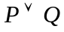 B.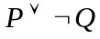 C.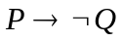 D.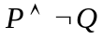
2.下列命题公式的真值与它们的命题变元无关的是（ ）
A.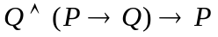； B. 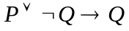；
C.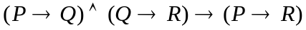； D. 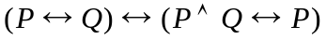。
3.下列各项中，右侧结论不能从其左侧前提有效推出的是（ ）
A. ；
B. ；
C. ；
D. 。
4.对任意集合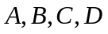，下列结论不正确的是（ ）
A.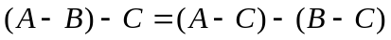； B.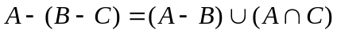；
C.； D.。
5.自然数集合上的二元关系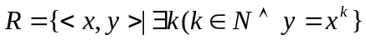具有（ ）
A.自反性和对称性； B.反自反性和对称性； C.反对称性和传递性； D.反自反性和传递性。
6.设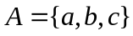，上二元关系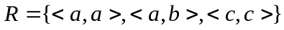，则的传递闭包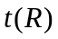是( )
A.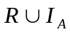 B. C.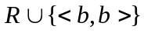 D.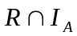
7.设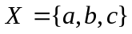，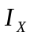是上恒等关系，要使为上的等价关系，应取( )
A. 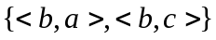 B. 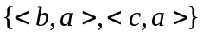
C. 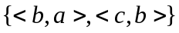 D. 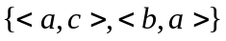
8.设，为非空集合上的二元关系，则下列结论不成立的是（ ）
A. 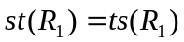； B. 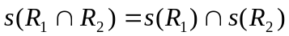；
C. 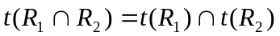； D. 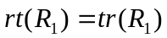。
9. 关于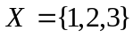到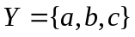的函数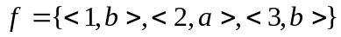，下列结论错误的是（ ）
A.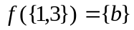； B.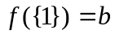； C.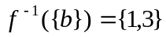； D.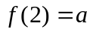。
10.设和分别为自然数和实数集合，则下列集合中与其他集合的基数不同的集合是（ ）
A. 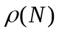； B. 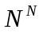； C. 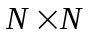； D. 。
二、判断题（每小题2分，共10分）
得分

1.命题联结词集合{¬，∧，∨}是最小的全功能联结词集。（ ）
2.对任意集合，若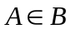及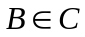，则也可以有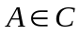。（ ）
3.设是集合上的二元关系，有传递性的充要条件是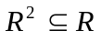。（ ）
4.如果合成函数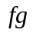是双射的，则函数必是单射的而是满射的。（ ）
5.有理数集合的基数是最小的无限集基数。（ ）

三、填空题（每小空2分，共20分）
得分

1.设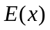：是偶数，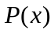：是质数，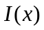：是整数，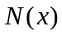：是负数，则在全总个体域下
“两个偶数之和是偶数”符号化为： ；
“如果一个整数平方的是奇数，则它是奇数”符号化 。
2.设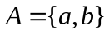，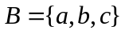，则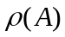= ；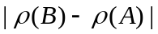= 。
3.设为整数集合，则集合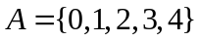上的二元关系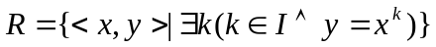
的关系矩阵为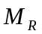= ；传递闭包的关系矩阵为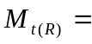 。
4.设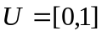，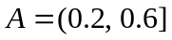，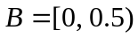，则特征函数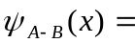 ， 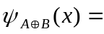 。
5.设为自然数集，为整数集，为实数集，则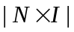 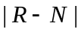，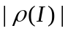 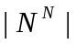（填=，>，<）。

四、解答题（每小题10分，共20分）
得分

1. 设集合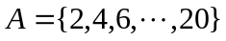，定义上的偏序关系为整除关系，
（1）给出偏序集合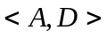的哈斯图；
（2）求出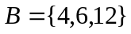的最大元、最小元、极大元和极小元，并填入下表；
（3）求出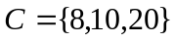的上界、下界、最小上界和最大下界，并填入下表。
集合 | 最大元 | 最小元 | 极大元 | 极小元
集合 | 上界 | 下界 | 最小上界 | 最大下界

2. 先化简含P、Q、R三个命题变元的命题公式G: ((P→Q)∧(P→R))→P，然后求G的主析取范式和主合取范式。

答 题 勿 超 装 订 线
------------------------------装---------------------------------------------订----------------------------------------线----------------------------------------

五、证明题（每小题10分，共30分）
得分

1.用推理规则证明：

2. 设是非空集合上的所有划分组成的集合簇，试证关系细分是上的偏序。

3. 设为实数集合，为自然数集合，证明：

